Baterie LiIon XTAR 1,5 V (Překlad)
Poznámka k překladu: Polský originál (test baterie) jsem značně zkrátil a volně upravil vynecháním zbytečných obrázků. Kdo chce, může si stáhnout článek v originále na adrese: https://www.elektroda.pl/rtvforum/topic3823317.html
Stále více přenosných zařízení již používá Li-ion baterie. Přesto existuje velké množství zařízení, která ještě používají k napájení primární (nenabíjecí) články 1,5 V, tzv. „tužky“, nejčastěji ve verzi AA nebo AAA. V současné době jsou alternativou k primárním bateriím baterie NiMH. Nevýhodou jejich použití je bohužel o něco nižší napětí. Drtivá většina zařízení správně funguje i při mírně sníženém napětí (cca o 0,3 V), ale určitě se najdou i taková, která s tím budou mít problém. Situace se ještě zhorší, když k napájení zařízení musíme použít několik článků NiMH zapojených do série. Jaká je tedy alternativa? Společnost Xtar uvedla na trh baterie ve velikosti oblíbených „tužek“. Místo baterie NiMH byla použita technologie Li-ion s integrovaným snižujícím (down/down) DC/DC měničem. Napětí Li-ion je vloženou elektronikou upraveno na 1,5V a to platí, až do vybití baterie.
Ideální vybíjecí charakteristika takového modulu by proto měla být taková, jak je uvedeno na Obrázku č. 1. V době nabíjení/vybíjení je výstupní napětí trvale 1,5V. Po vybití vestavěné Li-ion baterie napětí skokem klesne na nulovou hodnotu. Samozřejmě teoreticky.
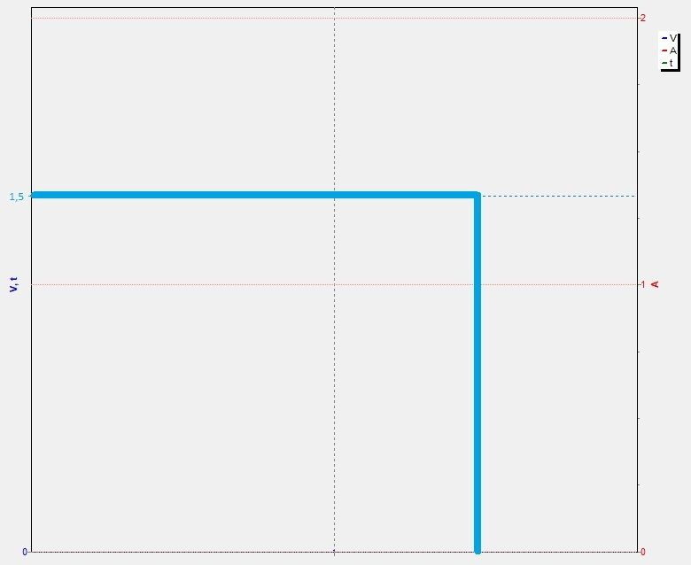
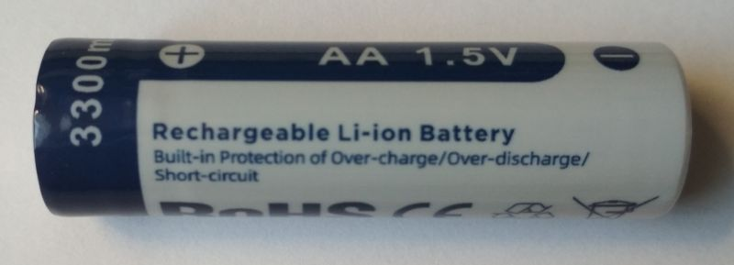
V tomto úseku se již z baterie nemůže odebírat proud U=0V
Zatěžovací proud 1 A
Výstupní napětí 1,5 V
Obrázek č. 1

Provedl jsem testy verze velikosti AA.

První problém, který u takového řešení okamžitě vyvstává, je samovybíjení. Testoval jsem baterie od února tohoto roku a zůstaly tak v nečinnosti 6 měsíců. Samozřejmě také nebyly dříve dobíjeny, takže jejich doba stárnutí je ještě delší. Napětí kontroluji po více než půl roce nečinnosti.
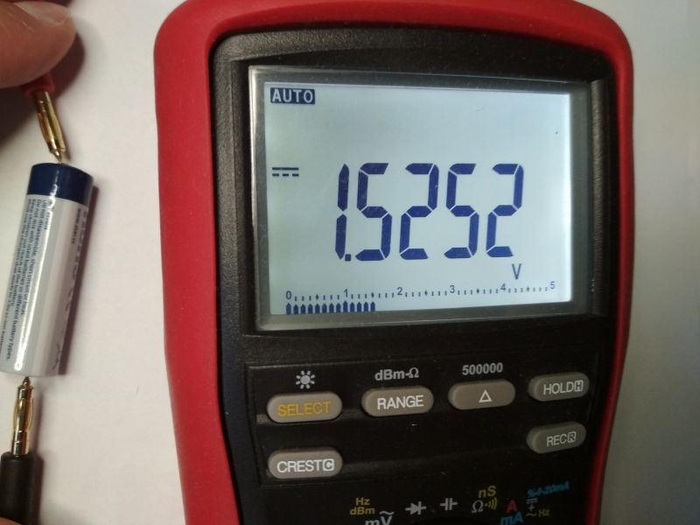
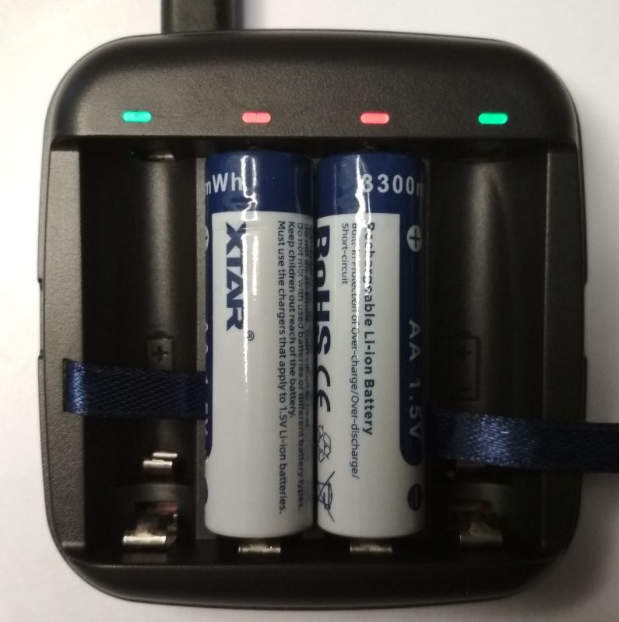
Specielní nabíječka
Jako umělou zátěž jsem použil modul Atorch DL24, s kterým jsem již před časem testoval. Také jsem použil specializovaný software pro PC. Levný držák na baterie se ukázal jako nepříliš dobrý nápad, proto jsem použil mnohem lepší spojení měděnými vodiči o průřezu 1,5 mm². V takovém systému byl úbytek napětí na kabelech se zátěží 0,4A omezen na 0,008V.
Na pouzdru baterie je kapacita vyjádřena v mWh (miliwatthodinách) a její hodnota je 3300. Nevím, jestli má veličina v mWh, místo mAh, zmást potenciálního uživatele, ale u mne to fungovalo. Protože jsem zvyklý na jednotky uváděné v mAh, tak jsem očekával opravdu velkou kapacitu této baterie. Samozřejmě na Internetu můžeme zjistit, že v našem případě kapacita 3300 mWh odpovídá hodnotě cca 2 000 mAh, což je kapacita typického NiMH článku.
Jak víte, čínské výrobky rády tento parametr přeceňují, takže jsem si to ověřil sám. Nabíjel a vybíjel jsem proudem o hodnotě 400mA. Na Grafu č. 1 však nebyl zaznamenán samotný okamžik poklesu na 0V.
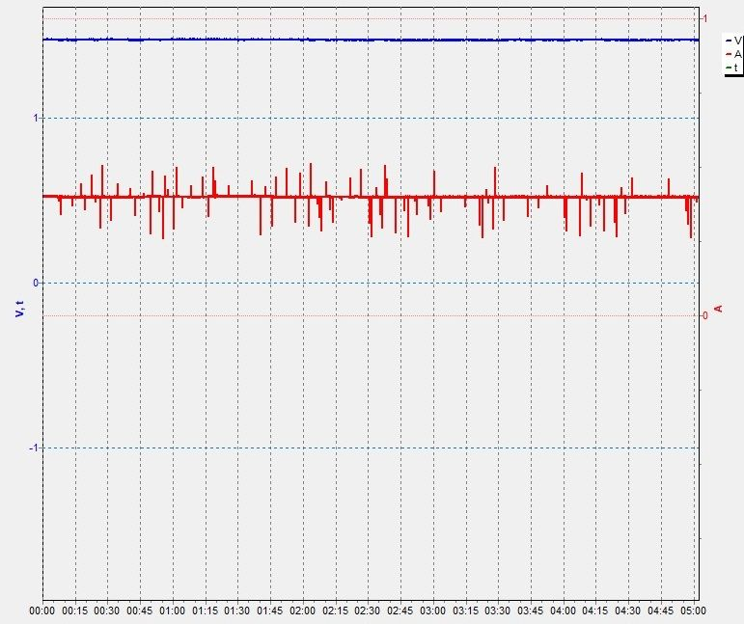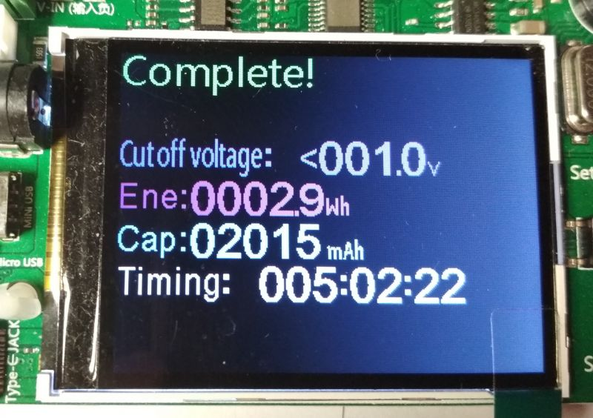
Obrázek č. 2
Zatěžovací proud 400 mA (proud kmitá)
Graf č. 1
Výstupní napětí 1,5 V
Obrázek č. 2 : Vypínací napětí, kdy měl být článek odpojen od zátěže, bylo nastaveno na méně než 1,0 V. Naměřená kapacita byla 2900 mWh, což odpovídá 2015 mAh. Doba zatěžování byla 5:02:22 hodin.
Stabilizace napětí při zatížení.
Z výše uvedeného Grafu č. 1 vidíte, že napětí je po celou dobu vybíjecího procesu udržováno konstantní, naproti tomu zatěžovací proud kmitá. Pokud naše baterie Xtar zestárla, je před vyčerpáním kapacity, nebo byla nedostatečně dobíjena, vypadá situace trochu jinak. To ukázaly následné testy. Baterie byla zcela vybita a poté se v nabíječce nabíjela jen několik sekund.
Na Grafu č. 2 vidíme, že při zatěžovacím proudu 2A je na začátku zatěžování výstupní napětí 1,5V, ale v průběhu 1 minuty napětí kolísá a náhle „spadne“ na 0V. Proto by se měla baterie nabíjet až do stavu, kdy specielní nabíječka určí konec nabíjení.
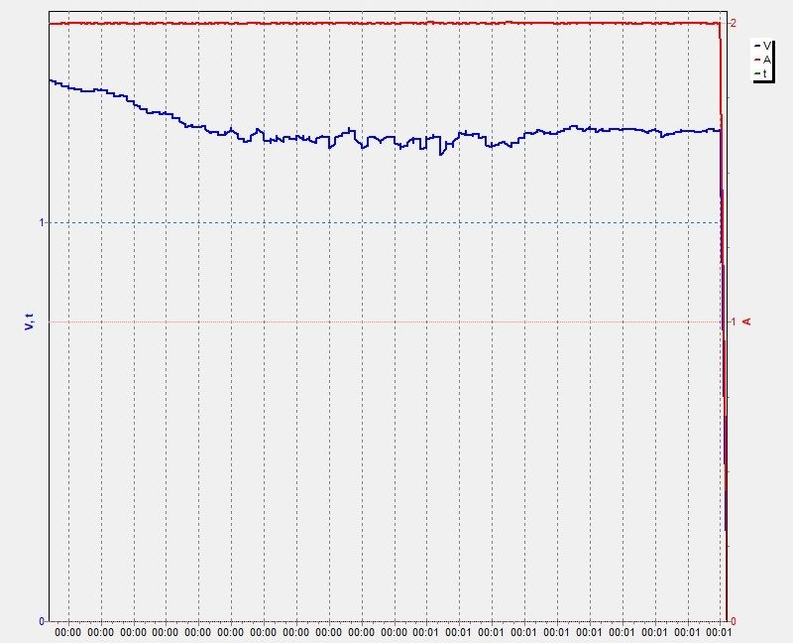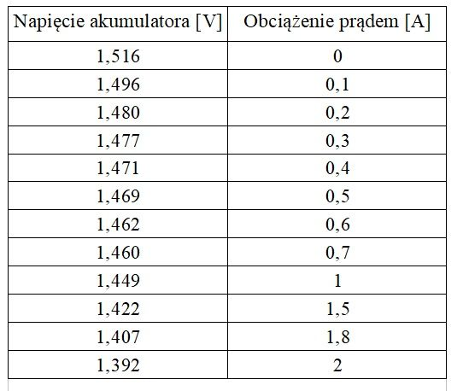
U nabité baterie jsou poklesy napětí při zatěžujícím proudu následující:
Zatěžovací proud 2 A
1,5 V
Zatížení proudem [A]
Napětí akumulátoru [V]
Graf č. 2
Výstupní napětí [V]
Zatížení a odečty byly převzaty ze zařízení Atorch DL24.
Další test (Graf č. 3) proběhl se změnou vybíjecího proudu. Je vidět, jak se napětí při zvyšování zátěže trochu „prohýbá“. Při změně na 2,5 A rychle dosáhne 0V.
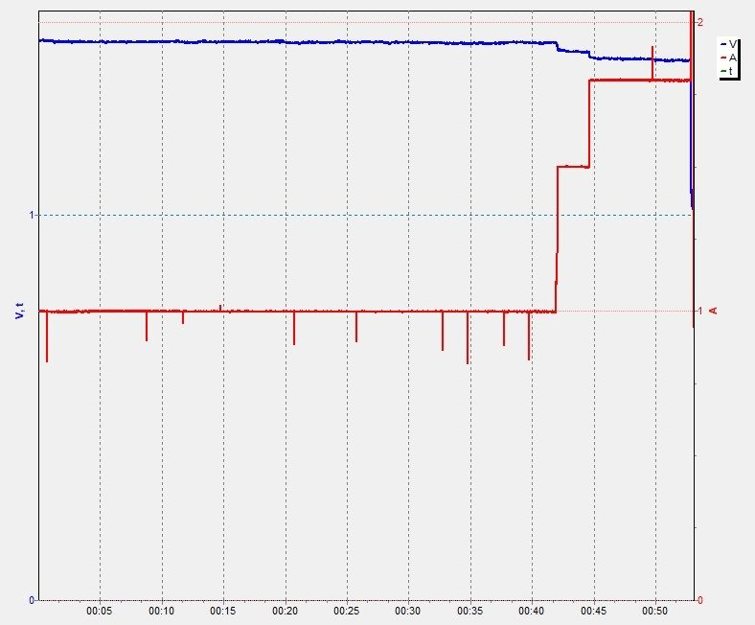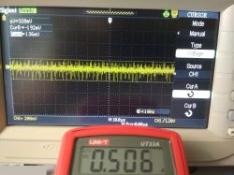
Zatěžovací proud (kmitá)
Graf č. 3
Výstupní napětí [V]
Měření zvlnění
Graf č. 3 zobrazuje výstupní napětí v závislosti na zatěžovacím proudu. Použitím osciloskopu (zobrazena jen jedna fotografie), můžeme pozorovat zvlnění výstupního napětí při různém zatěžovacím proudu.
Poznámka k překladu.: Autor neuvádí efektivní (napěťovou) hodnotu zvlnění při odebíraném proudu 0,506 A – škoda, bylo by to zajímavé.
Zkontroloval jsem, zda snižující měnič DC/DC použitý uvnitř baterie, neovlivní funkci napájeného zařízení. Z testovaného multimetru AN8008 jsem vyjmul baterie NiMH a nahradil je dvěma články Xtar. Kalibrované hodnoty napětí, odporu a kapacity byly shodné s měřenými hodnotami při napájení multimetru bateriemi NiMH. Nelze však s určitostí tvrdit, že tomu tak bude v každém zařízení, kde je budeme používat.
Kompatibilita rozměrů
Testované články Xtar jsou oproti článkům NiMH cca o 0,3 mm delší. Před jejich použitím je třeba zkontrolovat, zda je vzhledem k větší délce můžeme v zařízení použít.
Závěr
Baterie Xtar mohou být alternativou k 1,5 V primárním (nenabíjecím) bateriím, ale pravděpodobně pouze tehdy, když jsou články NiMH v některých zařízeních z důvodu nižšího napájecího napětí nevhodné. V těchto případech je vzhledem k nižší pořizovací ceně (dražší články Xtar a nákup spec nabíječky) výhodnější, dále používat primární baterie.
Je třeba zdůraznit, že při poruše elektroniky měniče v baterii Xtar může případné vyšší napětí baterie (Li-ion) poškodit napájené zařízení.
U baterie Xtar také může při poklesu napětí jejího Li-ion článku nepředvídatelně - skokově dojít k výstupnímu nulovému napětí (viz Obrázek.č. 1), kdežto u NiMH a primárních baterií se výstupní napětí snižuje průběžně a uživatel pokles napětí pozná na snížení výkonu napájeného zařízení.
Baterie Xtar rozhodně nejsou vhodné pro napájení bezpečnostních zařízení, např. čidla oxidu uhelnatého, zařízení které využívají záchranáři, apod. Výrobci baterií Xtar na tyto nebezpečné vlastnosti vůbec neupozorňují!
Poznámka k překladu: Podobně vyzněl můj článek na našem webu s názvem Power Bank. Nepříjemnosti, které jednoduché měniče DC/DC přinášejí, jsem zjistil již 4. 11. 2018!!! V originálu článku jeho autor zapomněl i na podstatně vyšší možnost zatěžování článků NiMH (až 8 A) oproti baterii Xtar, z které je možné odebírat max. proud 2 A. Baterie Xtar mají tedy jen omezené použití a jejich uplatnění k napájení modelářských zařízení nedoporučuji.
V Náchodě 11. 10. 2021
Překlad: Bobr

